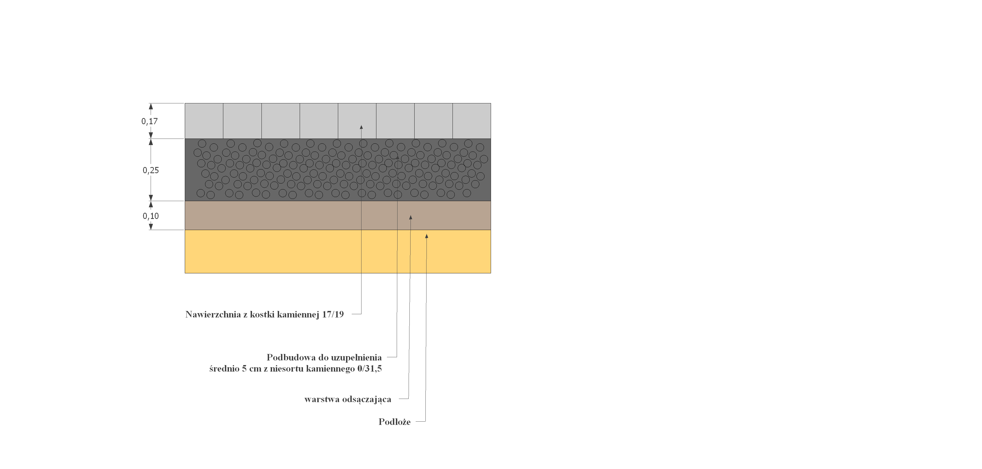
Inwestor
Gmina Zagrodno
Zagrodno 52
59-516 Zagrodno
Obiekt
Modernizacja drogi dojazdowej do gruntów rolnych w Modlikowicach dz.nr 294 , 413

Wykonał

Inż. Henryk Mazur
Kreślił  Filip Mazur | Rys Nr.  4
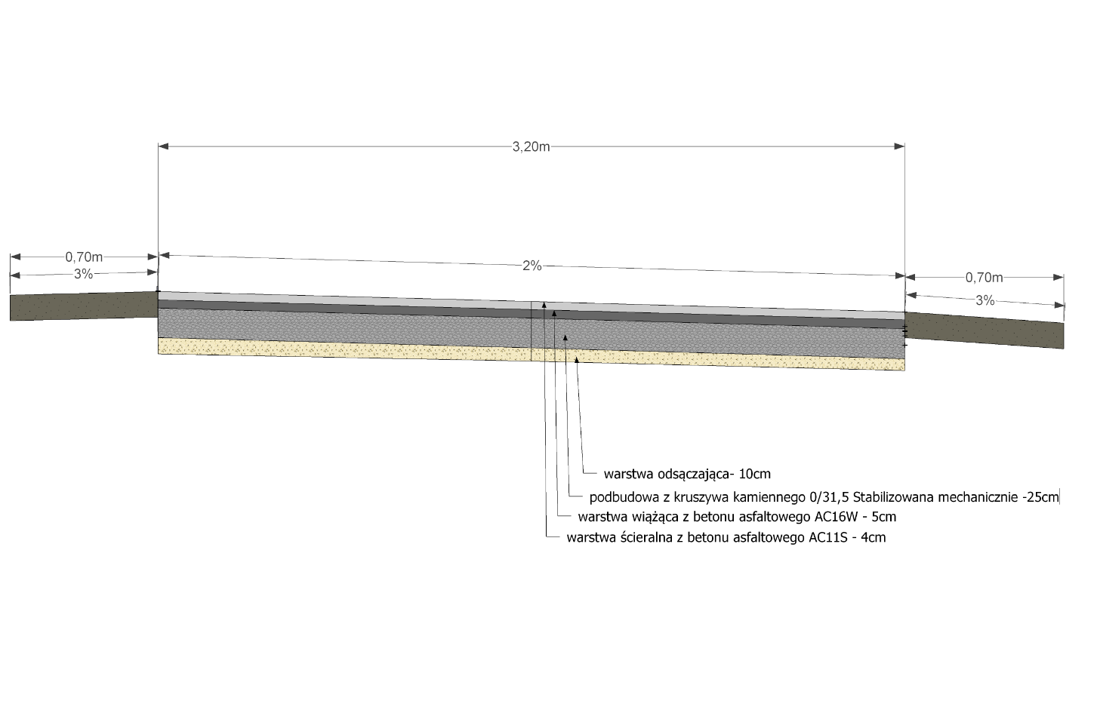
Przekrój poprzeczny w km 0+132 do km 0+349 , km 0+362 do km 0+400 , km 0+702 do km 0+824

